身分證上傳專用表單

身分證(正面) | 身分證(反面)
  請實貼於表格內 | 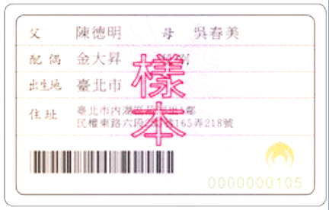  請實貼於表格內

